**ИНДИВИДУАЛЬНЫЙ ПЛАН ПРОИЗВОДСТВЕННОЙ ПЕДАГОГИЧЕСКОЙ ПРАКТИКИ в 9 семестре _________ уч.г.**

|  |  |
| --- | --- |
| **Дата** | **Виды деятельности** |
| Первая неделя | Организационное собрание. Прохождение инструктажа по технике безопасности, пожарной безопасности. Изучение правил внутреннего трудового распорядка.  Разработка индивидуального плана производственной педагогической практики в 9 семестре, согласование с руководителем практики.  Изучение научно-методической литературы.  Ведение отчётной документации по всем видам выполненной работы. |
| Изучение и анализ кафедральной документации.Посещение и анализ лекций преподавателей по различным психологическим дисциплинам; посещение и анализ практических занятий, проводимых преподавателями и студентами в рамках педагогической практики. |
| Разработка плана-конспекта занятия. |
| Ведение отчётной документации по всем видам выполненной работы.  Консультация с руководителем практики на базе прохождения практики (тема, содержание).  Изучение научно-методической литературы, работа в ЭИОС университета. |
| Вторая неделя | Разработка плана-конспекта занятия, проведение занятий у студентов младших курсов под контролем преподавателя. |
| Посещение и анализ практических занятий, проводимых преподавателями и студентами в рамках педагогической практики. |
| Подготовка учебной программы.  Проведение лекционных и семинарских занятий со студентами.  Консультация с руководителем практики от организации, осуществляющей образовательную деятельность (тема, содержание обсуждение темы и формы проекта).  Рефлексия результатов самостоятельной педагогической работы.  Изучение научно-методической литературы. |
| Третья неделя | Разработка плана-конспекта лекции.  Подготовка учебной программы.  Проведение лекционных и семинарских занятий со |

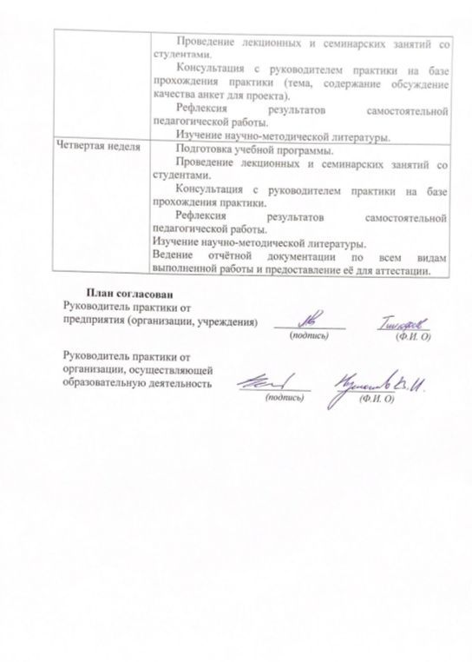

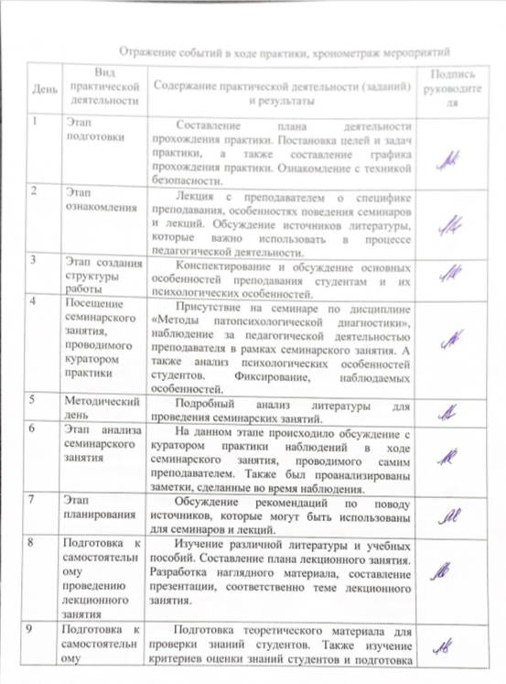

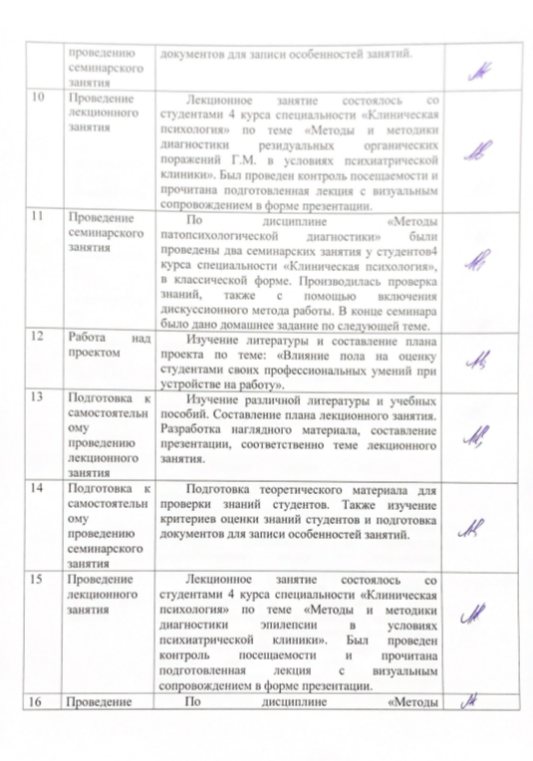

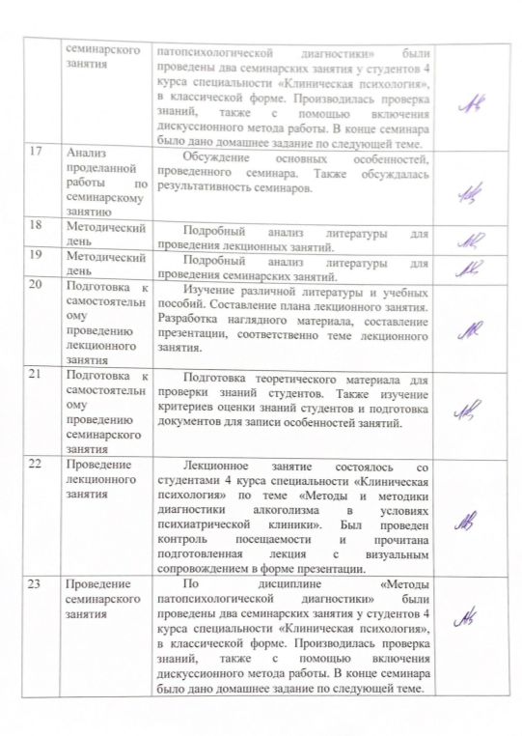



СТРАНИЦА РЕФЛЕКСИИ

**направление и содержание рефлексии субъективного опыта как средства самосовершенствования и профессионального саморазвития**

*«Я чувствую»*

*Были переживания, что не найдем общего языка со студентами, из-а чего не смогу донести нужную информацию. Также были переживания, что я не достаточно квалифицирована для этого, но все обошлось.*

*«Я теперь знаю»*

*Что в силах преодолеть страх в общении со студентами в роли преподавателя, а также необходимо постоянно совершенствовать свои знания в разных областях.*

*«Я теперь могу»*

*Заинтересовывать студентов в преподаваемой дисциплине, мотивировать в выполнении творческих дополнительных заданиях, а также я научилась успешно справляться с трудностями взаимодействия между членами группы.*

*«Я-концепция»*

*Полученный опыт в ходе прохождения педагогической практике для меня будет очень полезен в будущем.*

**Перечень сформированных компетенций**

В результате прохождения производственной практики были сформированы следующие компетенции:

1. *Общекультурные компетенции*:

- способность использовать основы экономических знаний в различных сферах жизнедеятельности (ОК-4).

1. *Профессиональные компетенции:*

- способность формулировать цели, проводить учебные занятия с использованием инновационных форм и технологий обучения, разрабатывать критерии оценки результатов образовательного процесса, проводить супервизию педагогической, научно-исследовательской и практической работы обучающихся(ПК-9);

- готовность формировать установки, направленные на здоровый образ жизни, гармоничное развитие, преодоление жизненных трудностей, гуманистической взаимодействие с окружающим миром, популяризировать психологические знания(ПК-10).